1. Viết thư quốc tế UPU là gì
Viết thư Quốc tế UPU hay Viết thư Quốc tế dành cho giới trẻ (Tiếng Anh: International Letter-Writing Competition for Young People) là cuộc thi sáng tác các tác phẩm văn học dưới hình thức lá thư do Liên minh Bưu chính Quốc tế (gọi tắt là UPU) phối hợp với Tổ chức Giáo dục, Khoa học và Văn hóa Liên Hợp Quốc (gọi tắt là UNESCO) và một số tổ chức chuyên môn khác của Liên Hợp Quốc (tùy theo chủ đề hằng năm) tổ chức thường niên dành cho Thiếu niên trên toàn Thế giới, đến nay đã qua 48 năm (tính từ 1971 - 2019). Đây được xem là cuộc thi đầu tiên dành cho Thiếu niên (dưới 16 tuổi) với truyền thống lâu đời và quy mô lớn nhất thế giới (tính đến thời điểm này); đồng thời cũng được đánh giá là cuộc thi có uy tín, được tổ chức khắc nghiệt và chặt chẽ nhất trong tất cả các cuộc thi Quốc tế (về lĩnh vực giáo dục) đã và đang được tổ chức trên thế giới.
Viết thư Quốc tế dành cho giới trẻ - UPU

2. Lịch sử ra đời của cuộc thi viết thư UPU
Tại Đại hội Liên minh Bưu chính Thế giới lần thứ XVI được tổ chức tại Tokyo Nhật bản năm 1969, với sự tham gia của 133 Quốc gia, đã đưa ra ý kiến chính thức số hiệu C67/1969 (formal opinion C67) về việc tổ chức Cuộc thi viết thư dành cho thiếu nhi này. Sau 3 năm lên kế hoạch, xây dựng ý tưởng tổ chức; Hội đồng Điều hành của UPU kỳ họp năm 1971 đã xem xét và ra Quyết định số CE 7/1971 về việc tổ chức Cuộc thi viết thư Quốc tế UPU. Đồng thời Hội đồng Điều hành thông qua những nguyên tắc tổ chức triển khai cuộc thi và giao cho Văn phòng Quốc tế có các biện pháp thích hợp để triển khai thực hiện Nghị quyết này.
Mỗi năm, Trụ sở chính của UPU tại Bern - Thụy Sĩ sẽ ra một đề tài (trong khuôn khổ hoạt động của Liên Hiệp Quốc), các nước thành viên tiếp nhận đề tài của cuộc thi sau đó triển khai rộng rãi bằng các phương tiện thông tin đại chúng trong đất nước của mình, chấm và chọn ra bài xuất sắc nhất để gửi dự thi Quốc tế. Vượt qua khuôn khổ của một cuộc thi viết văn, sáng tác các tác phẩm văn học thông thường, Viết thư Quốc tế UPU đã trở thành hoạt động mang tính xã hội cao, thu hút đông đảo tuổi trẻ học đường vào hoạt động lành mạnh, thiết thực và là hình thức giáo dục công dân rất hiệu quả đối với thiếu nhi. Thông qua các chủ đề được lựa chọn, đông đảo học sinh trên toàn thế giới đã được tham gia bàn luận, đề xuất ý tưởng về những vấn đề nóng, đang được xã hội quan tâm. Viết thư Quốc tế UPU đã được rất nhiều tổ chức giáo dục trên toàn thế giới đánh giá là một trong số ít những cuộc thi về lĩnh vực Văn học, dành cho giới trẻ, có truyền thống lâu đời, mang sức hấp dẫn & thuyết phục mạnh mẽ cùng tính giáo dục lớn nhất thế giới. Việt Nam là một thành viên của UPU và cũng là một trong top đầu những đất nước hưởng ứng nhiệt tình cuộc thi tầm cỡ Quốc tế này.
Các giải thưởng Quốc tế hằng năm đều được chọn lọc rất kỹ càng bởi Ban giám khảo cấp Quốc tế. Một điểm đáng chú ý nữa, để đoạt được cơ hội dự thi Quốc tế, học sinh phải vượt qua hàng trăm nghìn, thậm chí là hàng triệu bài dự thi khác ở cuộc thi cấp Quốc gia của nước mình. Những năm gần đây, việc chọn lọc bài thi dự thi Quốc tế đã được một số nước thực hiện kỹ càng hơn như Trung Quốc, Barbados, Tây Ban Nha, Canada, Liên Bang Nga, Liban, Brazil, Ukraine, Cộng hòa Séc, Việt Nam,... Tất cả các bài thi chất lượng nhất đến từ rất nhiều nước trên thế giới sẽ được chấm chọn một cách công bằng và khách quan nhất bởi đội ngũ Ban giám khảo Quốc tế (là những người có chuyên môn liên quan, uy tín cao từ các tổ chức khắp thế giới) để chọn ra một số rất ít bài đoạt giải.
Mục đích của cuộc thi góp phần phát triển khả năng viết văn và sự phong phú trong tư duy sáng tạo của các em thiếu nhi, tạo điều kiện thắt chặt tình hữu nghị giữa các dân tộc trong thế hệ trẻ và giúp các em hiểu thêm về vai trò của ngành Bưu chính trong cuộc sống và phát triển xã hội.

3. Tìm hiểu về cuộc thi viết thư UPU
Quá trình chấm thi, công bố kết quả và trao giải Quốc tế
Theo truyền thống, căn cứ vào quyết định đã ban hành của Hội đồng Điều hành Quốc tế, cuộc thi sẽ nhận từ 60 đến 100 bức thư xuất sắc nhất, mỗi Quốc gia sẽ chỉ được quyền cử một đại diện tương đương với một tác phẩm dự thi. Thời gian nhận các tác phẩm muộn nhất là 30/4 hằng năm. Bắt đầu từ tháng 5, công tác chấm thi sẽ được tiến hành.
Đầu tiên, Văn phòng Quốc tế sẽ đề cử và lập danh sách các Giám khảo dự định, sau đó gửi thông báo kèm giấy mời đến các nước liên quan (nơi các giám khảo đang làm việc) để tập trung điều động họ trong thời gian sớm nhất; một điểm lưu ý là các Giám khảo mà UPU chọn không bao giờ nằm trong thành phần Giám khảo cuộc thi của các Quốc gia, họ là những chuyên gia có uy tín ở các Tổ chức Quốc tế tại Pháp, Thụy Sĩ, Vương Quốc Bỉ, Vương Quốc Anh...
Ngay sau khi tập trung được đầy đủ thành viên trong Hội đồng Giám khảo Quốc tế, các bài thi sẽ bắt đầu được tiến hành khảo thí không công khai. Văn phòng Quốc tế sẽ chỉ chuyển cho các Giám khảo bản dịch mà các Quốc gia đã cung cấp (trong trường hợp ngôn ngữ được sử dụng trong bài thi không phải là tiếng Anh, Pháp, Nga, Hoa, Ả-rập, Tây Ban Nha) hoặc bản đánh máy lại (trường hợp bài thi đã được trình bày bằng một trong các ngôn ngữ chính thức kể trên), đồng thời lược bỏ toàn bộ họ tên thí sinh, tên Quốc gia tham gia dự thi để bài thi được chấm chọn một cách công minh nhất.
Các Giám khảo được Ban tổ chức Quốc tế điều động sẽ chấm thi độc lập. Trong thời gian chấm thi, tất cả thành viên Hội đồng Khảo thí phải ký cam kết với Ban tổ chức: không tiết lộ bất kỳ thông tin gì liên quan đến bài thi (điểm số, nhận xét, đánh giá,...) với những cá nhân không liên quan, kể cả các giám khảo còn lại, nhằm bảo đảm tính độc lập, bí mật của quá trình chấm thi. Đội ngũ chịu trách nhiệm vận chuyển túi bảo mật bài thi đến nơi làm việc của Hội đồng Giám khảo cũng như thu nhận lại bài thi/ kết quả chấm thi đều là những cá nhân được huấn luyện bài bản, rút ra từ Bộ phận Bảo an của Ban tổ chức. Trong thời gian Hội đồng Giám khảo thực hiện nhiệm vụ của mình, Bộ phận Bảo an sẽ liên tục điều động nhân lực để bảo đảm an toàn cho cả Giám khảo và bài thi; các thiết bị bảo mật như: máy ghi hình, thiết bị ghi âm, chống khủng bố cũng hoạt động 24/24, tránh các tình huống không mong muốn có thể xảy ra.
Ngay sau khi nhận được kết quả chấm từ Hội đồng Giám khảo, Ban tổ chức Quốc tế sẽ triệu tập một cuộc họp kín mang tính thảo luận, cân nhắc và xem xét về tổng thể của các bài thi (điểm số đã chấm, cách trình bày,...) và đưa đến quyết định cuối cùng về bài thi của các ứng cử viên. Khi cuộc họp mật này kết thúc cũng sẽ là thời điểm kết quả chính thức được Bộ phận Bảo an chuyển đến Văn phòng Quốc tế. Ban tổ chức sẽ đăng tải Danh sách học sinh đoạt giải Quốc tế trên trang web của UPU, đồng thời gửi điện báo về các Quốc gia có học sinh đoạt giải. Đặc biệt, giải Nhất sẽ được đích thân Tổng Giám đốc Liên minh Bưu chính Quốc tế gửi thông báo kèm thư chúc mừng đến đơn vị thường trực cấp Quốc gia. Danh sách toàn bộ tác giả đoạt giải cũng sẽ xuất hiện trong công văn của UPU, gửi đến tất cả 191 Quốc gia thành viên. Ngay sau khi công bố kết quả, Thư ký của Ban tổ chức Quốc tế cũng sẽ nhanh chóng gửi điện báo đến đơn vị thường trực ở Quốc gia có học sinh đoạt giải Nhất, yêu cầu hoàn tất mọi thủ tục cần thiết cho chuyến đi nhận giải tại Trụ sở Liên minh Bưu chính Thế giới (hoặc một địa điểm khác tương đương.)
Trao giải Quốc tế
Giải nhất quốc tế (bao gồm bằng chứng nhận, huy chương vàng, hoa và quà tặng lưu niệm) sẽ được trao tại trụ sở Liên minh Bưu chính Thế giới (Bern - Thụy Sĩ) bởi lãnh đạo Liên Hợp Quốc; UPU và UNESCO (chuyến đi sang Thụy Sĩ cũng là một trong các giải thưởng của Ban tổ chức Quốc tế); các giải còn lại (bao gồm giải Nhì, Ba và giải Khuyến khích) sẽ được ban Tổ chức Quốc tế gửi qua đường bưu điện về Cơ quan thường trực của các Quốc gia có học sinh đoạt giải Quốc tế với thư ủy quyền trao tặng của Tổng Giám đốc UPU. Quốc gia có học sinh đoạt giải Nhất Quốc tế có thể tổ chức buổi lễ trao giải cấp nhà nước của họ trước khi học sinh đoạt giải cùng phái đoàn sang Thụy Sĩ nhận giải chính thức. Các Quốc gia có học sinh đoạt giải Nhì, Ba và Khuyến khích thường sẽ tự bố trí hình thức trao giải thưởng phù hợp cho học sinh nước mình.
Giải thưởng Quốc tế
Huy chương (Nhất, Nhì, Ba)
Giải Nhất, Nhì, Ba Quốc tế sẽ nhận được 1 Huy chương Vàng, Bạc, Đồng (tương ứng) của Ban tổ chức cuộc thi. Mặt trước của Huy chương khắc logo của Liên minh Bưu chính Quốc tế, mặt sau của Huy chương sẽ được chuyên gia khắc tên của người chiến thắng đã giành được giải thưởng, năm chiến thắng và tên Quốc gia chiến thắng (bằng tiếng Anh/ tiếng Pháp). Mỗi năm, theo kế hoạch, huy chương chỉ có 3 chiếc (1 huy chương vàng trao tặng giải Nhất, 1 huy chương bạc dành cho giải Nhì và 1 huy chương đồng trao tặng giải Ba), tuy nhiên, trong một số trường hợp ngoại lệ (một số bài thi được xếp cùng một giải thưởng do chất lượng quá đồng đều; hay không có bài thi nào đáp ứng được yêu cầu của giải thưởng) thì số huy chương được đặt khuôn sẽ nhiều hơn (hoặc ít hơn) 3 chiếc. Đặc biệt, Huy chương Vàng được chế tác bằng vàng ròng nguyên khối, chạm khắc rất tinh xảo. Chính vì vậy mà nó được xem là một trong những chiếc huy chương quý hiếm và danh giá nhất hành tinh.
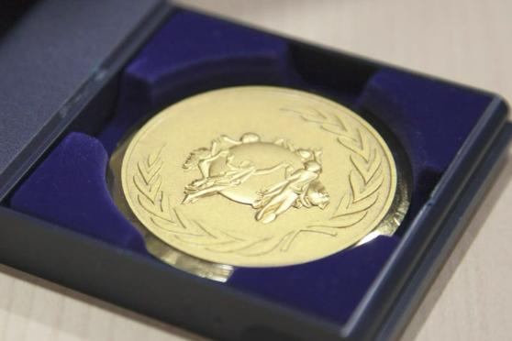
Huy chương Vàng cuộc thi Viết thư Quốc tế UPU - một trong số ít huy chương được chế tác bằng vàng ròng nguyên khối trên thế giới.
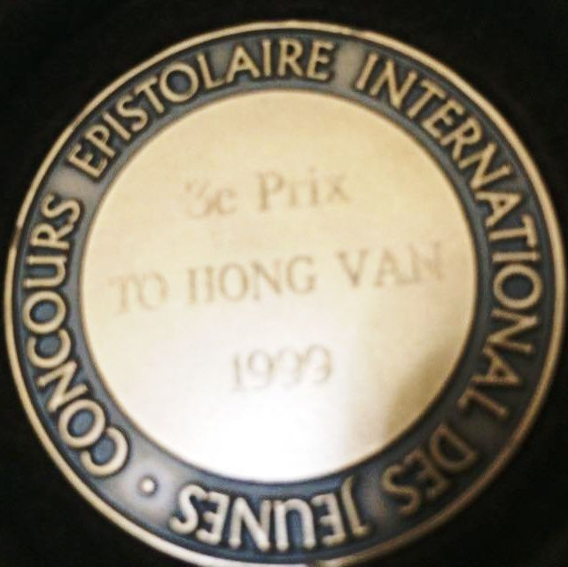
Huy chương Đồng của cuộc thi Viết thư Quốc tế UPU. Phiên bản năm 1999.
Bằng chứng nhận (Nhất, Nhì, Ba, Khuyến khích)
Bằng chứng nhận (Diploma) sẽ được cấp cho tất cả các thí sinh đoạt giải chính thức của cuộc thi (bao gồm cả giải Nhất, Nhì, Ba và giải Khuyến khích). Văn bằng này sẽ được tính như là một thành tích Quốc tế về Giáo dục mà thí sinh có thể sử dụng trong nhiều trường hợp cần thiết (như lập hồ sơ xin học bổng Quốc tế, cộng điểm khi xét chuyển cấp, hưởng các chính sách ưu tiên, khuyến khích trong nước cũng như ở mọi địa điểm chấp nhận văn bằng trên thế giới v.v...). Bằng chứng nhận sẽ được đích thân Tổng Thư ký Liên minh Bưu chính Quốc tế (trưởng Ban tổ chức) ký xác nhận.
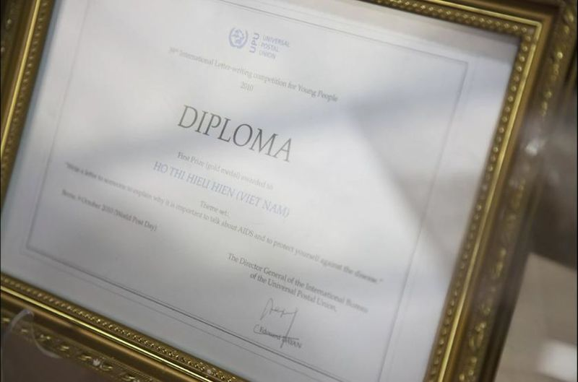
Bằng chứng nhận phiên bản 2010 và đã không còn được sử dụng để trao giải Quốc tế.
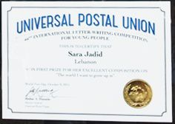
Bằng chứng nhận dành cho tất cả các thí sinh đoạt giải Quốc tế của cuộc thi. Đây là phiên bản chỉ được sử dụng trong hai năm để trao giải (2015, 2016).
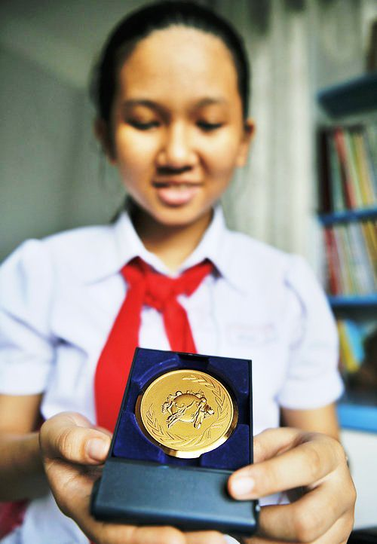
Hồ Thị Hiếu Hiền (Việt Nam) - một trong những thí sinh đoạt giải Nhất Quốc tế - Huy chương vàng.
Các phần thưởng khác
Giống đa số các cuộc thi Quốc tế khác về lĩnh vực Giáo dục (như Olympic Quốc tế Toán, Vật Lý, Hoá học), Viết thư Quốc tế UPU sẽ không có phần thưởng tiền mặt cho các thí sinh đoạt giải mà giải thưởng này sẽ do các Quốc gia tự quyết định. Tuy nhiên, thí sinh đoạt giải sẽ nhận được nhiều phần thưởng có giá trị tinh thần mang tính chất kỷ niệm như: Poster, Tem, Logo... Riêng Bộ tem là phần thưởng có giá trị lớn nhất, có dấu xác nhận của Universal Postal Union và không bày bán trên thị trường, có thể liệt vào danh sách "Tem cực hiếm".
Các quốc gia
Trung Quốc
Tây Ban Nha
Việt Nam
Cuộc thi được nhà nước Việt Nam chính thức công nhận là cuộc thi hợp pháp và được các Bộ, Ban ngành (Bộ Thông tin và Truyền thông, Bộ Giáo dục và Đào tạo, Trung ương Đoàn Thanh niên Cộng sản Hồ Chí Minh, Vietnam post và Báo Thiếu niên Tiền phong) phối hợp Tổ chức thường niên từ năm 1987 (có 2 năm bị gián đoạn) đến nay đã 26 năm. Cuộc thi diễn ra khoảng 5 tháng (từ giữa tháng 10 năm trước và kết thúc vào giữa tháng 2 năm sau) thu hút đông đảo học sinh cả nước tham gia. Ban tổ chức quốc gia sẽ thành lập ra 2 đội ngũ giám khảo là Thường trực ban giám khảo (Ban sơ khảo) và Ban giám khảo chính thức (Ban chung khảo) để tiến hành chấm bài.
Cơ cấu giải thưởng của Việt Nam gồm 1 giải Nhất, 3 giải Nhì, 5 giải Ba và 30 giải Khuyến khích cùng với các giải phụ khác. Tại vòng Chung khảo, sau khi tìm ra 4 bức thư có điểm số cao nhất, Ban Chung khảo sẽ mở một cuộc họp, dưới sự chủ trì của Trưởng ban Giám khảo (thường là Phó chủ tịch Hội Nhà văn Việt Nam: nhà văn Nguyễn Trí Huân); các ủy viên sẽ trao đổi, thảo luận kỹ sau đó tiến hành bỏ phiếu kín để chọn 1 giải Nhất. Bài thi chiếm được 60 % (hoặc hơn) số phiếu bầu từ Ban chung khảo Quốc gia sẽ được chọn trao giải Nhất và được các chuyên gia của Ban tổ chức dịch sang đồng thời cả tiếng Anh và tiếng Pháp, đại diện cho Việt Nam dự thi Quốc tế tại Tổng hành dinh của Liên minh Bưu chính Thế giới (thành phố Bern, Thụy Sĩ).
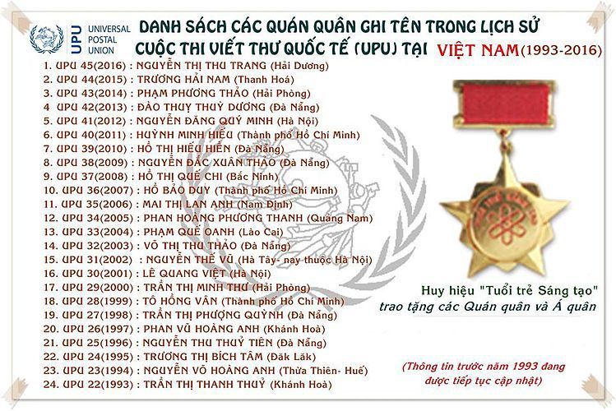

4. Chủ đề các mùa thi (1988-2018)
“Hành trình của một lá thư” - UPU lần thứ 17 (1988)
“Bạn hãy nói cho tôi nghe bằng cách nào chúng ta có thể bảo vệ được thiên nhiên và tô điểm cho Trái đất này bằng cỏ hoa và cây xanh” - UPU lần thứ 18 (1989)
“Các bạn trẻ, chúng ta cần phải làm gì để đấu tranh chống nạn đói trên thế giới” - UPU lần thứ 19 (1990)
“Tại sao hôm nay tôi viết thư cho mẹ?” - UPU lần thứ 20 (1991)
“Bức thư của một thủy thủ trên tàu Christophe Colomb khi tìm ra châu Mỹ gửi cho một em bé ở thế kỷ 20” - UPU lần thứ 21 (1992)
“Bạn ơi, bạn hãy bảo tôi, bằng cách nào những người trẻ tuổi chúng ta có thể giúp đỡ các trẻ em ở một nước đang có chiến tranh” - UPU lần thứ 22 (1993)
“Ngay cả những bức thư nhỏ cũng đi xa” - UPU lần thứ 23 (1994)
“Thư cho một người bạn để hiểu về đất nước mình” - UPU lần thứ 24 (1995)
“Niềm thích thú khi viết một bức thư” - UPU lần thứ 25 (1996)
“Thư gửi một người mà tôi ngưỡng mộ nhất – UPU lần thứ 26 (1997)
“Tôi viết thư cho một người bạn (trai hoặc gái) để nói cho bạn ấy rõ quan niệm của tôi về những quyền của con người” – UPU lần thứ 27 (1998)
“Tôi viết thư cho một người bạn (trai hoặc gái) để nói rõ Bưu chính đối với tôi có ý nghĩa như thế nào trong cuộc sống hàng ngày” – UPU lần thứ 28 (1999)
“Tôi viết bức thư này để nói lời cảm ơn” – UPU lần thứ 29 (2000)
“Tôi viết bức thư này cho bạn để nói về tình bạn và những sự khác biệt của chúng ta” – UPU lần thứ 30 (2001)
“Lá thư gửi cho người mà em thấy thiếu vắng” – UPU lần thứ 31 (2001)
“Tôi viết lá thư này cho bạn để trao đổi làm thế nào chúng ta có thể xây dựng một tương lai tốt đẹp hơn” – UPU lần thứ 32 (2002)
“Tôi viết thư trao đổi với bạn: Thiếu nhi chúng mình có thể làm gì để góp phần xóa đói giảm nghèo – UPU lần thứ 33 (2003)
“Thư gửi nhân vật cổ tích mà em yêu thích” – UPU lần thứ 34 (2004)
“Tôi viết thư cho bạn: Các dịch vụ bưu chính đã giúp tôi nối liền thế giới như thế nào?” – UPU lần thứ 35 (2005)
“Hãy tưởng tượng bạn là một động vật hoang dã, nơi sinh sống của bạn đang bị đe dọa bởi những biến đổi của thời tiết và môi trường. Bạn hãy viết một bức thư gửi con người trên Trái đất, bày tỏ với họ xem con người có thể làm gì nhẵm giúp bạn sống sót” – UPU lần thứ 36 (2006)
“Hãy viết thư cho một người nào đó để nói tại sao thế giới cần sự khoan dung” - UPU lần thứ 37 (2007)
“Hãy viết thư cho một người nào đó để nói vì sao điều kiện lao động thuận lợi có thể mang lại một cuộc sống tốt đẹp hơn” – UPU lần thứ 38 (2008)
“Hãy viết thư cho một người nào đó để nói vì sao sự hiểu biết về HIV/AIDS và tự bảo vệ mình trước căn bệnh này là rất quan trọng” - UPU 39 (2010)
"Hãy tưởng tượng mình là một cây đang sống trong một khu rừng. Em hãy viết thư cho 1 người nào đó để giải thích vì sao việc bảo vệ rừng là rất quan trọng” - UPU 40 (2011)
“Hãy viết thư cho một vận động viên hoặc một nhân vật thể thao mà em ngưỡng mộ để nói Thế vận hội Olympic Games có ý nghĩa gì đối với mình” - UPU 41 (2012)
“Em hãy viết một bức thư để nói tại sao nước là quý” - UPU 42 (2013)
“Hãy viết một bức thư diễn tả âm nhạc có thể lay động đời sống như thế nào” - UPU 43 (2014)
“Hãy viết một bức thư nói về thế giới bạn muốn được lớn lên trong đó” - UPU 44 (2015)
"Hãy viết một bức thư cho chính mình năm 45 tuổi" - UPU 45 (2016)
"Hãy tưởng tượng bạn là cố vấn cho Tổng Thư ký mới của Liên hợp quốc; vấn đề toàn cầu nào bạn sẽ giúp ông ấy xử lý trước tiên và giải quyết vấn đề đó như thế nào?"-UPU 46 (2017)
" Hãy tưởng tượng bạn là một bức thư du hành vượt thời gian. Bạn muốn truyền tải thông điệp gì đến độc giả của mình?"-UPU 47 (2018)
“ Hãy viết một bức thư về người hùng của em” UPU 48 (2019)

